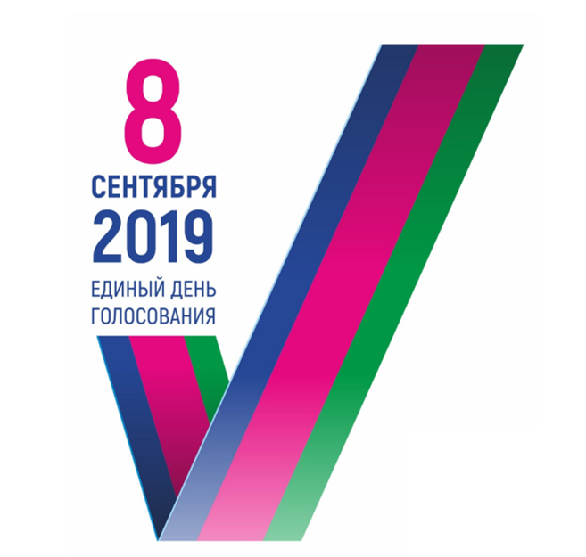
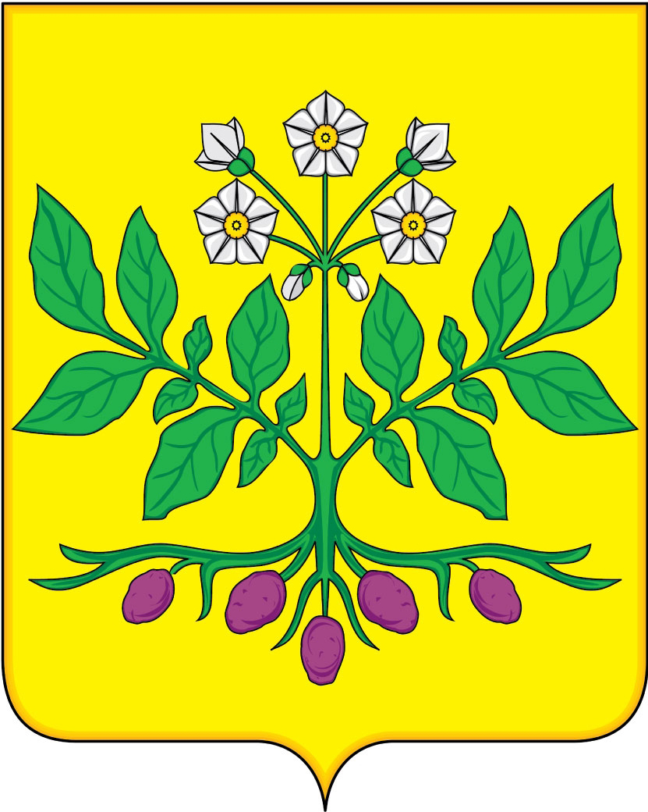
КАНДИДАТЫ НА ДОЛЖНОСТЬ ГЛАВЫ ДЖУМАЙЛОВСКОГО СЕЛЬСКОГО ПОСЕЛЕНИЯ КАЛИНИНСКОГО РАЙОНА

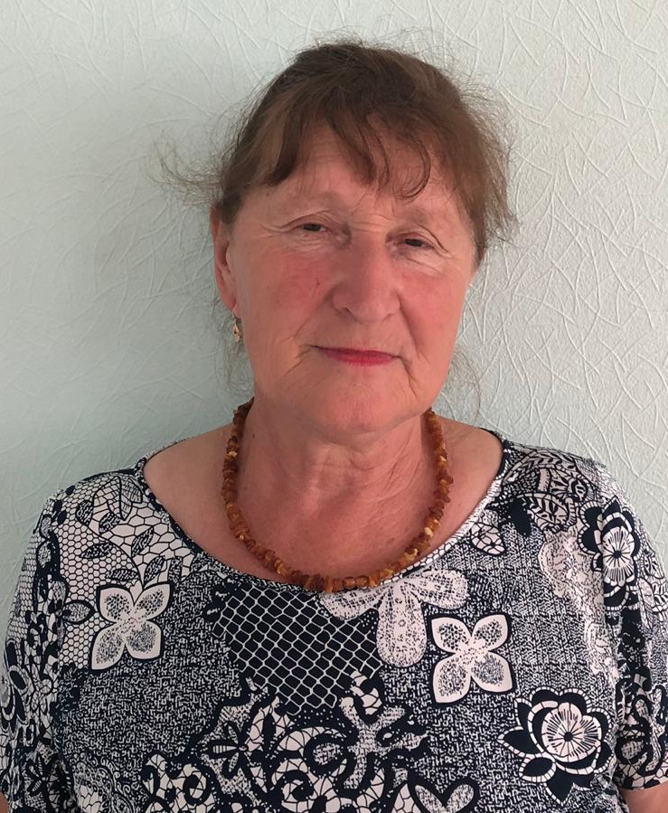 | 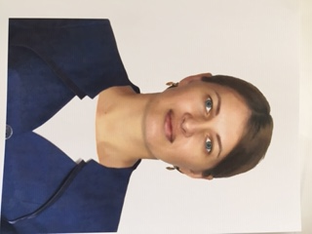 | 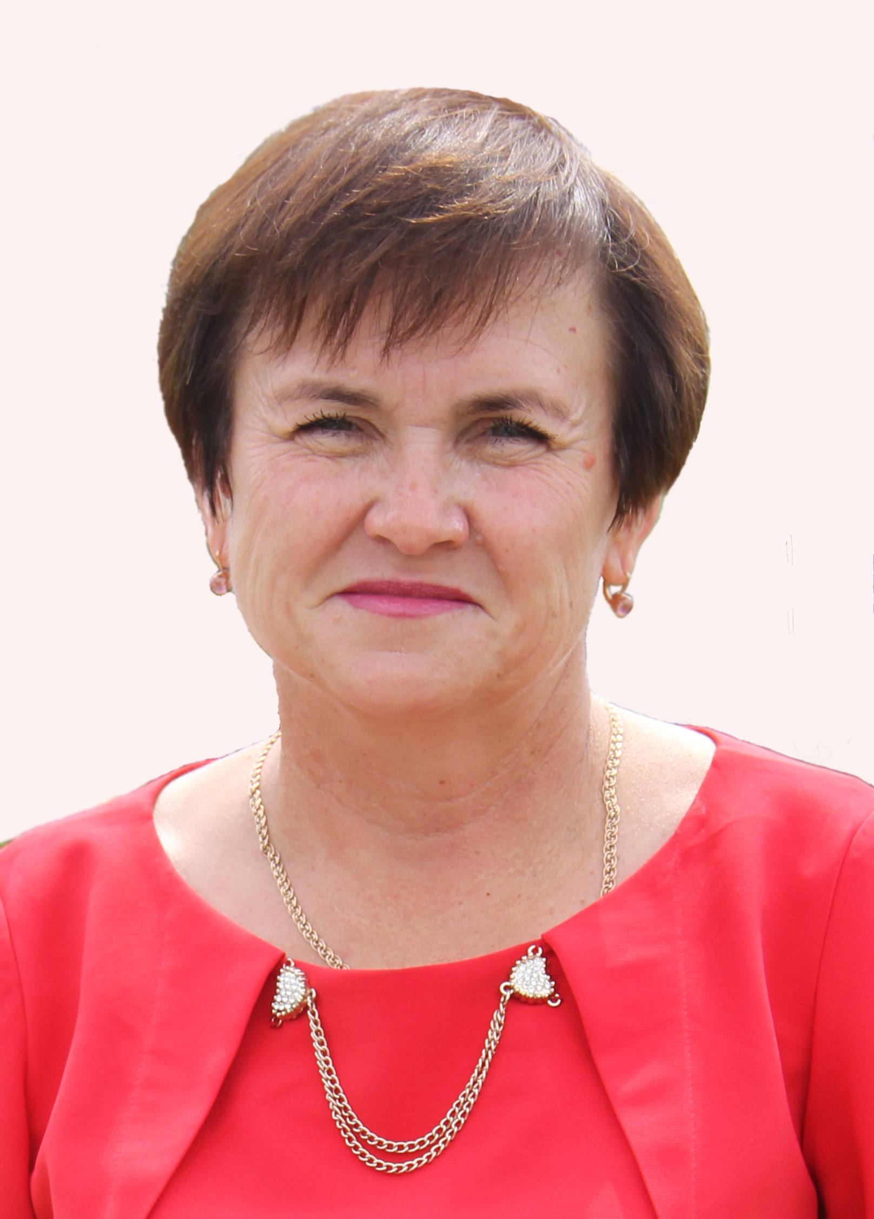 | 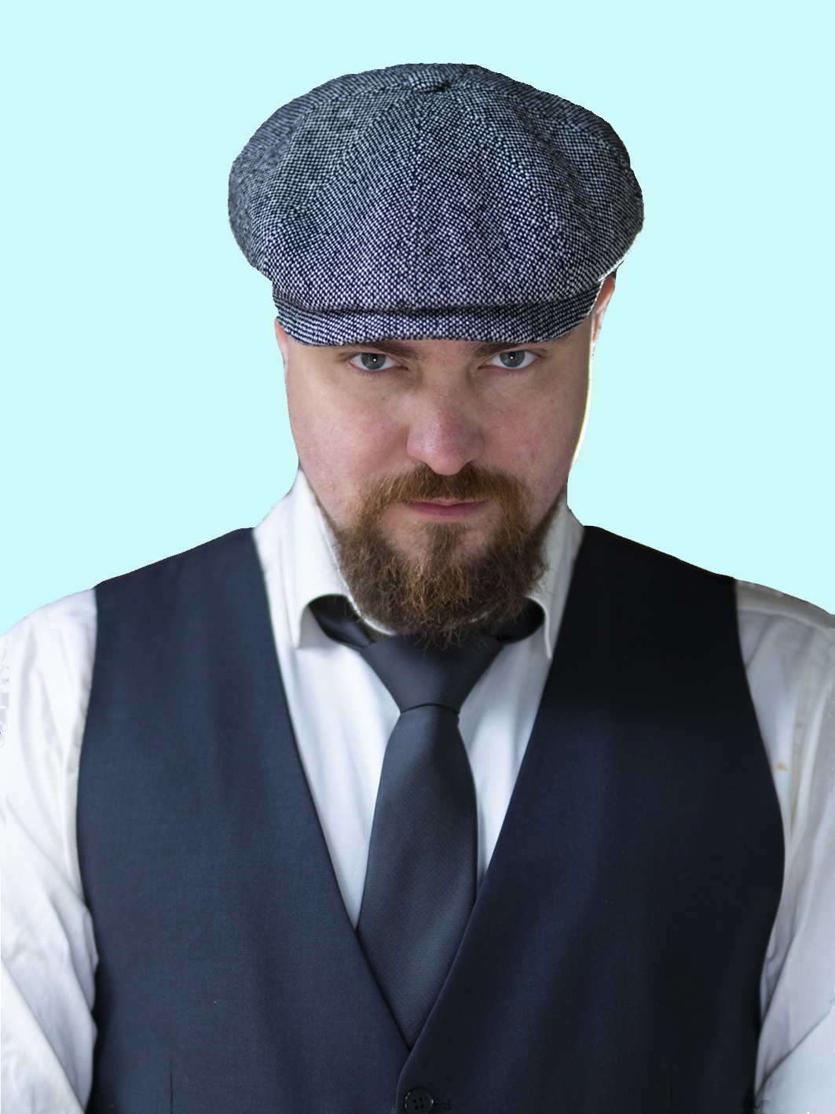
ГАЛКИНА  Анна Ильинична | КЛЕТКОВА  Ирина Викторовна | КРАСНОПЮР  Елена Ильинична | ХИЖНЯКОВ  Иван Евгеньевич
Родилась 30 ноября 1957 года в с. Новый Утчан Алнашского района Удмурской области. Место жительства: Краснодарский край, Тимашевский район, хутор Садовый. Род занятий: пенсионер. Депутат Совета Дербентского сельского поселения Тимашевского района. Выдвинута в порядке самовыдвижения.  СВЕДЕНИЯ О ДОХОДАХ  И ИМУЩЕСТВЕ  Сумма и источники получения доходов за 2018 год: УПФР по Тимашевскому району – 150026,76 руб.  Доход от сдачи недвижимого имущества в аренду за 2018 год: 42000,00 руб.  Доход от продажи легкового автомобиля – 40000,00 руб.  Земельные участки: 1090708 кв.м.; 16330900 кв.м.; 1469 кв.м.; 2166 кв.м.; 2938 кв.м.; 3004 кв.м.; 330 кв.м.  Жилые дома: 65,7 кв.м.; 98,6 кв.м.; 36,9 кв.м.  Квартира: 49,8 кв.м.  Транспортные средства: легковой Рено Логан, 2009 г.в.; легковой Хундай Солярис, 2015 г.в.  Денежные средства, находящиеся на счетах в банках: 13442,53 руб. | Родилась 3 февраля 1983 года в городе Светлоград Ставропольского края. Место жительства: Краснодарский край, Калининский район, станица Старовеличковская. Род занятий: временно не работает. Выдвинута Политической партией ЛДПР – Либерально-демократической партией России; член Политической партией ЛДПР – Либерально-демократической партией России.  СВЕДЕНИЯ О ДОХОДАХ  И ИМУЩЕСТВЕ  Сумма и источники получения доходов за 2018 год, имущество: отсутствуют. | Родилась 20 февраля 1970 года в станице Калининской Калининского района Краснодарского края. Образование: высшее, в 1991 году окончила Адыгейский государственный педагогический институт, учитель начальных классов. Место жительства: Краснодарский край, Калининский район, хутор Джумайловка. Основное место работы: администрация Джумайловского сельского поселения Калининского района, глава Джумайловского сельского поселения Калининского района. Выдвинута Всероссийской политической партией "ЕДИНАЯ РОССИЯ"; член Всероссийской политической партии "ЕДИНАЯ РОССИЯ".  СВЕДЕНИЯ О ДОХОДАХ  И ИМУЩЕСТВЕ  Сумма и источники получения доходов за 2018 год: Администрация Джумайловского сельского поселения Калининского района-452178,68 руб., МАОУ СОШ № 1 – 10486,32 руб.  Земельный участок: 4500 кв.м.  Жилой дом: 91,6 кв.м.  Квартира: 65,3 кв.м.  Транспортные средства: трактор МТЗ 82 2006 г.в.  Денежные средства, находящиеся на счетах в банках: 4633,41 руб. | Родился 14 октября 1985 года в городе Тихорецк Краснодарского края. Образование: высшее, в 2012 году окончил Майкопский государственный технологический университет, менеджер. Место жительства: Краснодарский край, город Тихорецк. Род занятий: временно не работает. Выдвинут Политической партией «КОММУНИСТИЧЕСКАЯ ПАРТИЯ РОССИЙСКОЙ ФЕДЕРАЦИИ».  СВЕДЕНИЯ О ДОХОДАХ  И ИМУЩЕСТВЕ  Сумма и источники получения доходов за 2018 год, имущество: отсутствуют.

